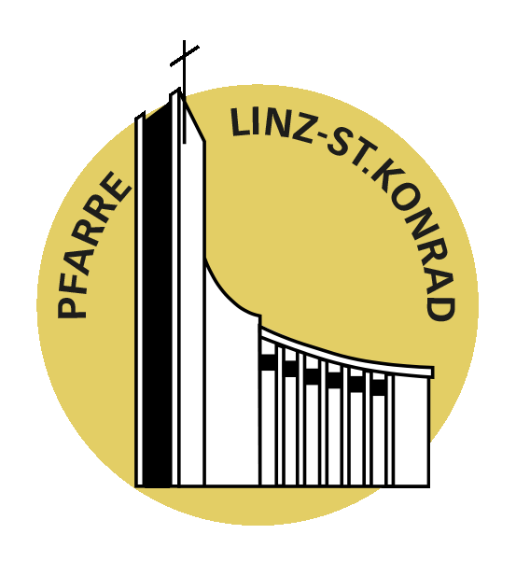
Mariä Empfängnis – 8. Dezember 2020
Impulse für das Gebet zu Hause

Anregung: Bereiten Sie den Adventkranz und einen Platz vor, an dem Sie gut beten können.

Lied: GL 224 Maria durch ein Dornwald ging

Das heutige Fest „Maria Empfängnis“ feiern wir mitten im Advent, den wir heuer ganz anders erleben. Beim Zweiten Vatikanischen Konzil wurde der Versuch unternommen, den Namen des heutigen Festes in „Maria Erwählung“ zu ändern. Und ich finde, dieser Name trifft den heutigen Festtag viel besser. Gott hat Maria von allem Anfang an erwählt. Wir feiern, dass Maria erwählt ist und wir feiern gleichzeitig, dass wir alle erwählt sind. Paulus formuliert das in der heutigen Lesung so:
„Denn in Christus hat uns Gott erwählt vor der Grundlegung der Welt.“
Uns alle.
In diesem Bewusstsein und mit dieser inneren Haltung, Erwählte zu sein, öffnen wir uns für Gott im Kyrie.

Kyrie:
Jesus Christus, du bist Mensch geworden zum Wohl aller Menschen.
Herr, erbarme dich.
Jesus Christus, du schenkst dich uns in deinem Wort.
Christus, erbarme dich.
Jesus Christus, du öffnest unser Herz für deine frohe Botschaft.
Herr, erbarme dich.

Tagesgebet:
Gott, du Quelle allen Lebens. Du hast Maria erwählt. Sie hat im Vertrauen auf dich JA gesagt zu dir und deinem Plan mit ihr. Lass uns aus dem Vertrauen leben, dass der Weg mit dir ein guter Weg ist, der uns die Liebe zeigt und uns zu Segen und Leben in Fülle führt. Das erbitten wir für heute und alle Tage unseres Lebens. Amen.

Lesung Eph 1,3-6. 11-12
Lesung aus dem Brief des Apostels Paulus an die Gemeinde in Ephesus:
Gepriesen sei Gott, der Gott und Vater unseres Herrn Jesus Christus. Er hat uns mit allem Segen seines Geistes gesegnet durch unsere Gemeinschaft mit Christus im Himmel. Denn in ihm hat er uns erwählt vor der Grundlegung der Welt, damit wir heilig und untadelig leben vor ihm. Er hat uns aus Liebe im Voraus dazu bestimmt, seine Söhne zu werden durch Jesus Christus und zu ihm zu gelangen nach seinem gnädigen Willen, zum Lob seiner herrlichen Gnade. Er hat sie uns geschenkt in seinem geliebten Sohn. In ihm sind wir auch als Erben vorherbestimmt nach dem Plan dessen, der alles so bewirkt, wie er es in seinem Willen beschließt; wir sind zum Lob seiner Herrlichkeit bestimmt, die wir schon früher in Christus gehofft haben.
Antwortpsalm:
Jubelt ihr Lande dem Herrn, alle Enden der Erde schauen Gottes Heil
GL Nr. 55, 1+2 (Vers 1 – 6)
Evangelium nach Lukas (Lk 1,26-38)
Aus dem heiligen Evangelium nach Lukas:
In jener Zeit wurde der Engel Gabriel von Gott in eine Stadt in Galiläa namens Nazaret zu einer Jungfrau gesandt. Sie war mit einem Mann namens Josef verlobt, der aus dem Haus David stammte. Der Name der Jungfrau war Maria. Der Engel trat bei ihr ein und sagte: Sei gegrüßt, du Begnadete, der Herr ist mit dir. Sie erschrak über die Anrede und überlegte, was dieser Gruß zu bedeuten habe. Da sagte der Engel zu ihr: Fürchte dich nicht, Maria; denn du hast bei Gott Gnade gefunden. Siehe, du wirst schwanger werden und einen Sohn wirst du gebären; dem sollst du den Namen Jesus geben. Er wird groß sein und Sohn des Höchsten genannt werden. Gott, der Herr, wird ihm den Thron seines Vaters David geben. Er wird über das Haus Jakob in Ewigkeit herrschen und seine Herrschaft wird kein Ende haben. Maria sagte zu dem Engel: Wie soll das geschehen, da ich keinen Mann erkenne? Der Engel antwortete ihr: Heiliger Geist wird über dich kommen und Kraft des Höchsten wird dich überschatten. Deshalb wird auch das Kind heilig und Sohn Gottes genannt werden. Siehe, auch Elisabet, deine Verwandte, hat noch in ihrem Alter einen Sohn empfangen; obwohl sie als unfruchtbar gilt, ist sie schon im sechsten Monat. Denn für Gott ist nichts unmöglich. Da sagte Maria: Siehe, ich bin die Magd des Herrn; mir geschehe, wie du es gesagt hast. Danach verließ sie der Engel.
Predigt von Monika Weilguni

Beim heutigen Fest Mariä Empfängnis geht es nicht um Marias Jungfräulichkeit. Und es steht auch nicht die Botschaft des Engels, dass Maria Jesus empfangen wird, im Mittelpunkt. Nein, es geht um die Empfängnis Marias im Schoß ihrer Mutter Anna.

Wir feiern heute also die Erwählung Marias durch Gott von Anbeginn ihres Lebens, wir feiern ihr Leben. Wir feiern eine Frau, keine Halbgöttin, keine Unerreichbare. Meine Professorin an der Päd. Hochschule, die hier in der Pfarre bekannte und erst heuer verstorbene Roswitha Unfried hat einmal gesagt „Maria ist nicht die Vorzimmerdame Gottes!“ Leider hat der Marienkult im Laufe der Geschichte auch manch ungesunde Form angenommen.

„Du hast bei Gott Gnade gefunden.“ Diese Zusage des Engels im heutigen Evangelium gilt für Maria bereits im Leib ihrer Mutter Anna. Und diese Zusage zieht sich wie ein Faden durch Marias Leben. Gott hat einen Weg für Maria bereitet. Es liegt an ihr, ob sie ihn gehen wird. In der Zeit, in der Maria zu einer jungen Frau heranwächst, ihre Entscheidungen selber trifft, begegnet ihr ein Bote Gottes. Der Engel Gabriel tritt bei Maria aus Nazareth ein und spricht zu ihr: „Sei gegrüßt, du Begnadete!“
Durch diese Anrede wird deutlich, Gott selbst berührt sie in ihrem Innersten. Maria erfährt in dem Gespräch mit dem Engel: Durch sie soll der erwartete Messias, Jesus, geboren werden. Durch sie will Gott Mensch werden.

Im Laufe der Jahrhunderte haben sich verschiedenste Mariendarstellungen durchgesetzt. Ich habe ein mittelalterliches Bild entdeckt, das Maria darstellt, wie sie einen Faden spinnt. Es heißt „Maria am Spinnrocken“. Ich möchte dieses Bild heute mit Ihnen teilen.

Hinweis: Aus urheberrechtlichen Gründen können wir das Bild hier leider nicht veröffentlichen. Um das Bild ebenfalls betrachten zu können, geben Sie bitte in eine gängige Suchmaschine im Internet ein:
Maria am Spinnrocken am seidenen Faden

Versonnen sitzt Maria da und spinnt mit zarter Hand. Neben ihr steht ein Spinnrocken mit den zu verarbeitenden Fasern. Maria ist zu Hause, im Alltag, vertieft in gewöhnliches Tun. Sie nimmt den Faden auf. Das Garn zwischen Rocken und Spindel wandert durch die Mitte der Spinnerin, durch die Mitte des Lebens, des Leibes, durch die Mitte des göttlichen Kindes.
Die eine Hand von Maria weist zum Himmel, die andere zur Erde. Das ist eine Haltung von Geben und Nehmen. Ihr Blick ist konzentriert auf den Faden gerichtet.

Für mich war das Bild der spinnenden Maria neu. In den Stundenbüchern des Mittelalters sieht man es häufig: Maria am Spinnrad, am Spinnrocken, am Webstuhl.

Interessant finde ich auch den graubärtigen Mann, der das Geschehen durch das Fenster beobachtet. Hier wird Josef dargestellt, der zweifelt, der die Schwangerschaft Mariens nicht begreifen kann.

Maria hält den Lebensfaden in Händen. Dem Verlauf des Fadens folgend sieht man: Maria trägt Christus bereits unter dem Herzen. In einem goldenen Strahlenkranz wird das Kind dargestellt, der Lebensfaden führt durch das Kind. Das göttliche Kind, es ist verwundbar. Sein Leben hängt an einem seidenen Faden.

Die Szene erzählt nicht nur von Maria, die Ja zu etwas sagt, das gleichermaßen Geschenk und Zumutung ist. Uns allen ist mit diesem göttlichen Kind etwas geschenkt und zugemutet.
Wir sind es gewohnt Gott als ein Du, als ein Gegenüber anzusprechen. Das Bild lädt uns ein wahrzunehmen, dass Gott in uns ist und durch uns Teil dieser Welt wird.
Gott hineingewebt in das Leben, verwoben mit der Natur. Gott als Teil von Sehnsucht und Krise.

Betrachte ich die spinnende Maria wird mir bewusst, wie sehr wir alle in der Welt miteinander verwoben und verbunden sind – egal, ob wir einander sehen und treffen können oder ob es physische Distanz zu wahren gilt.

Dieses Bild lässt mich erahnen, wie kostbar der Lebensfaden ist, der uns allen in die Hände gelegt ist und den wir spinnen, währende die Zukunft und der Himmel offen sind.

Die Geschichte Gottes mit uns Menschen ist noch lange nicht zu Ende. Gott handelt in uns und durch uns. Wir sind erwählt, die Liebe Gottes, das göttliche Kind, in uns wachsen zu lassen und durch unser Sein und Handeln die Geschichte Gottes mit den Menschen weiter zu spinnen, den Faden aufzunehmen und weiter zu weben.

Gott erwählt uns und so wie Maria ist uns allen gesagt: Du Begnadete! Du Begnadeter! Gott ist mit dir! Gott ist in dir!
Amen

Fürbitten:
Guter Gott und Vater, du hast Maria berufen, die Mutter deines Sohnes zu sein, und sie hat „Ja“ gesagt. Dich bitten wir:
- Der Engel sagte zu Maria: „Sei gegrüßt, du Begnadete, der Herr ist mit dir.“
Gott, wir bitten dich für alle, die in Dunkelheit und Verzweiflung leben: dass sie deine lichtvolle Gegenwart erfahren dürfen.
Du Gott des Lebens: Wir bitten dich, erhöre uns.
- Maria erschrak über die Anrede des Engels und überlegte, was dieser Gruß zu bedeuten habe. Gott, wir bitten für alle, die von deiner Gegenwart angerührt sind: dass sie dich mit ehrlichem Herzen suchen.
Du Gott des Lebens: Wir bitten dich, erhöre uns.
- Der Engel sagte zu Maria: „Fürchte dich nicht, Maria, denn du hast bei Gott Gnade gefunden.“ Gott, wir bitten für alle, die unter der Last ihrer Angst oder Schuld gebeugt sind: dass deine Barmherzigkeit erfahren dürfen.
Du Gott des Lebens: Wir bitten dich, erhöre uns.
- Der Engel sagte zu Maria: „der Heilige Geist wird über dich kommen und die Kraft des Höchsten wird dich überschatten.“ Gott, wir bitten für alle, die an den Grenzen ihrer eigenen Möglichkeit sind: dass sie sich von ihren Ansprüchen befreien und deine Kraft spüren können.
Du Gott des Lebens: Wir bitten dich, erhöre uns.
Du, Gott, bist ein Gott der Begegnung. So wie du Maria nahe warst, willst du auch uns nahe sein. Dafür danken wir dir jetzt und in Ewigkeit. Amen.
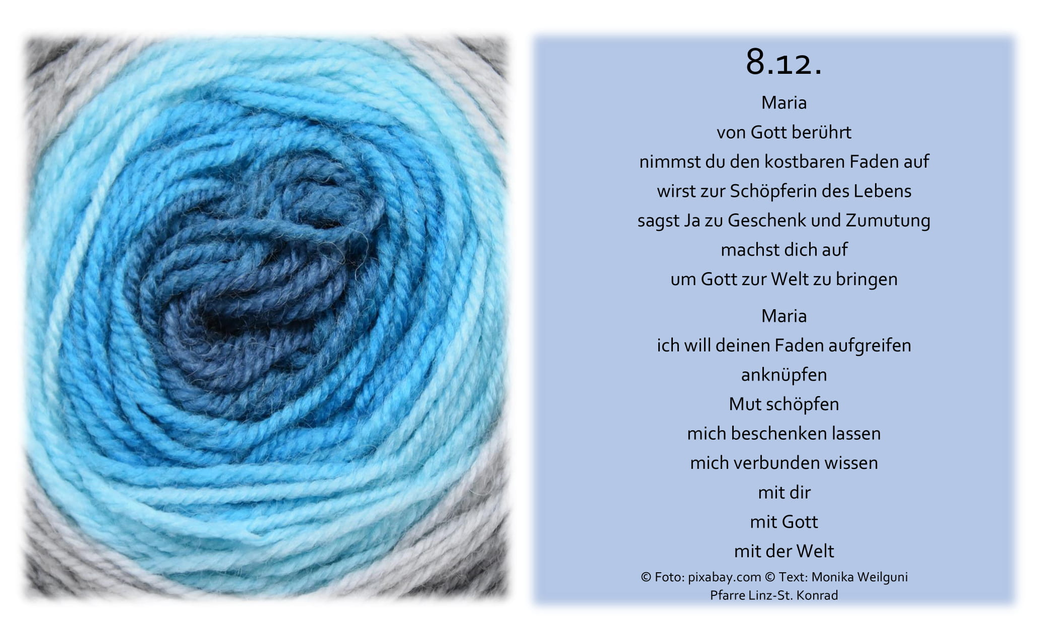
Lied: GL 395 Den Herren will ich loben

Zusammengestellt von Monika Weilguni. Infos und Kontakt: Monika Weilguni, monika.weilguni@dioezese-linz.at, Tel. 0676 8776 56 22

